Surgical Instruments used by al-Zahrawi (Albucasis)

By:

Abdul Nasser Kaadan, MD, PhD*

الأدوات المستخدمة في العمل باليد (الجراحة) عند الزهراوي

الدكتور عبد الناصر كعدان*

ملخص البحث
كان يطلق على ممارسة الجراحة قديما مهنة العمل باليد. ففي القسم المخصص للعمل باليد من كتاب التصريف لمن عجز عن التأليف تحدث الزهراوي في فصل خاص عن أكثر الأدوات التي تستخدم في هذه الصنعة. ومن المعتقد أن الكثير من هذه الأدوات هي من ابتكار الزهراوي نفسه. تحدث عن المدسّات ذات الأحجام المختلفة، والتي تصنع من الحديد والفولاذ، وهي أشبه ما تكون اليوم بإبرة البزل، ويستخدم المدس لاستقصاء محتوى الكيسات أو الأورام. وتحدث أيضا عن المسابير وهي ذات أحجام مختلفة، وتستخدم لسبر النواسير والأورام، وتصنع من النحاس أو من الرصاص حيث أن الأخيرة يمكنها أن تنعطف حين استخدامها لاستقصاء النواسير. كما بين بالرسم شكل الصنانير وهي ذات أحجام مختلفة وأشكال عديدة، حيث أن منها ما يكون مزوداً بخطاف ومنها بخطافين ومنها بثلاثة. وتستخدم لتعليق الأورام حين العمل على استئصالها. وعن المشارط ذكر بأنها ذات أحجام مختلفة، وتستخدم لشق الأورام وتسليخها. تحدث الزهرواي أيضا عن المحاجم والتي تستخدم لقطع النـزف بسرعة، وهي ذات أحجام مختلفة وتصنع من النحاس.
الهدف من هذا البحث هو التعرض بالذكر لأشهر الأدوات التي صنعها الزهراوي
واستخدمت في مجال العمل باليد (الجراحة).

مقدمة
يعد أبو القاسم الزهراوي فريد عصره في ممارسة ما كان يعرف بصنعة العمل باليد (الجراحة)، فقد حفظ هذا الفن في القرون الوسطى وطوره، وكان دعامته التي استندت إليها صروح الجراحة الحديثة.
يقول في مقدمة الجزء المتعلق بمهنة العمل باليد من كتابه التصريف لمن عجز عن التأليف: "قال واضع هذا الكتاب لما أكملت لكم يا بنيّ هذا الكتاب الذي هو جزء العلم في الطب بكماله، وبلغت الغاية فيه من وضوحه وبيانه، رأيت أن أكمله لكم بهذه المقالة التي هي جزء للعمل باليد، لأن العمل باليد محسّنه في بلدنا وفي زماننا معدوم البتة، حتى كاد أن يدرس علمه وينقطع أثره، وإنما بقي منه رسوم يسيرة في كتب الأوائل قد صحّفته الأيدي وواقعه الخطأ والتشويش حتى استغلقت معانيه وبعدت فائدته، فرأيت أن أحييه وأؤلف فيه هذه المقالة على طريق الشرح والبيان والاختصار، وأن آتي بصور حدائد الكي وسائر آلات العمل إذ هو من زيادة البيان الذي لا يوجد صانع محسن بِيَدِه في زماننا هذا "⁽¹⁾.
لقد نقل الطبيب الفرنسي الشهير دي شولياك الذي يعد من أعظم الجراحين في القرن الرابع عشر كثيرا من الأدوات الجراحية التي وصفها الزهراوي واستشهد به في كتبه أكثر من مائتي مرة. ولعل أهم ما يتميز به الزهراوي كجراح فذ الأدوات الجراحية التي وصفها واستخدمها لمختلف أنواع الجراحات، وتدل بعض القرائن على أن الزهراوي هو الذي ابتكر معظم ما كان يستعمله من أدوات، كما تدل على أن ما كان منها معروفا فقد أدخل عليه تحسينات كثيرة وطوعه للاستعمال، وجرب فاعليته بنفسه عمليا، وقد شرح في كثير من الأحيان منفعة الآلات التي رسم أشكالها، وبين المادة التي تستعمل في صنعها وطريقة استخدامها، واكتفى في بعض الأحيان بذكر اسم الآلة التي يتعين الاستعانة بها دون أية تفاصيل أخرى.
إن الهدف من هذا البحث هو التعرف إلى أشهر الأدوات المستخدمة في العمل باليد (الجراحة) التي ذكرها الزهراوي في كتابه التصريف لمن عجز عن التأليف ومناقشة استخدام تلك الأدوات في الجراحة، مبينا ما قدمه هذا الجراح الكبير من عطاءات لهذا الفن.
وقد اتبعت خطة موحدة في هذا البحث؛ إذ أني ذكرت الفصل المتعلق بالأدوات التي ذكرها الزهراوي في أحد فصول كتاب التصريف لمن عجز عن التأليف، وبعد ذلك قمت بمناقشته واستخلاص بعض النتائج بالإضافة إلى شرح ما هو غامض على ضوء المفاهيم الجراحية الحديثة.

في صور الآلات التي تتصرف في الشق والبط:
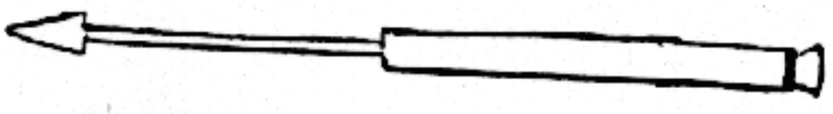
يقول الزهراوي: "منها صور المدسّات⁽¹⁾ وهي ثلاثة أنواع كبار ومنها أوساط ومنها صغار، صورة مدس كبير:

صورة مدس وسط:

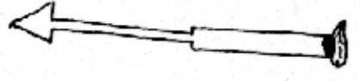
صورة مدس صغير:

تصنع من الحديد الفولاذ مربعة الأطراف محكمة لتسرع الدخول في الأورام.
وهذه صورة المسابير⁽¹⁾ وتسمى البرد، وهي ثلاثة أنواع أيضاً كبار وأوساط وصغار، صورة مسبار كبير:
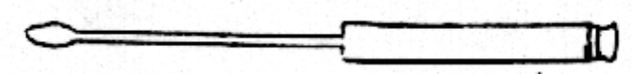

صورة مسبار وسط:



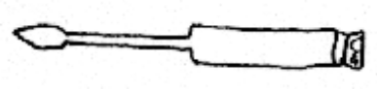
صورة مسبار صغير:

تصلح ليفتش بها الأورام والجراحات والنواصير والمخابئ عن ما داخلها من العظام
وغير ذلك، تصنع مدورة مصقولة ملساء كالمسلات من نحاس صيني أو أسبادروية أو من نحاس أو من حديد أو من فضة وأفضلها ما صنعت من الأسبادروية، وقد تصنع مسابير أيضاً من الرصاص الأسود وتصلح ليسبر بها النواصير التي يكون في غورها تعويجلتنعطف بلينها مع ذلك التعويج، وهي أيضاً ثلاثة أنواع لأن منها طوال ومنها أوساط ومنها قصار على قدر ما يحتاج إليه غور كل ناصور ويجعل غلظها على قدر سعة الناصور وضيقه،
صورة مسبار من رصاص كبير:

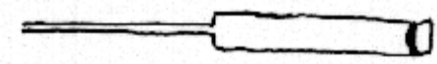
صورة مسبار من رصاص وسط:

صورة مسبار من رصاص صغير:

صور الصنانير⁽¹⁾ وهي أنواع كثيرة لأن منها بسيطة أعني أنها لها مخطاف واحد وهي ثلاثة أنواع كبار وأوساط وصغار ومنها الصنانير العميان⁽²⁾ وهي ثلاثة أنواع ومنها الصنانير ذات المخطافين وهي ثلاثة أنواع ومنها الصنانير المعوجّة ذات المخطافين وهي ثلاثة أنواع ومنها الصنانير ذات الثلاثة مخاطيف وهي ثلاثة أنواع وجميع هذه الأنواع يحتاج كل واحد منها في موضعه.
صورة صنارة بسيطة كبيرة:
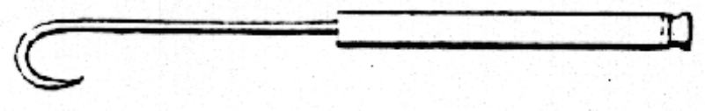

صورة صنارة بسيطة وسط:

صورة صنارة بسيطة صغيرة:

صورة صنارة عمياء كبيرة:
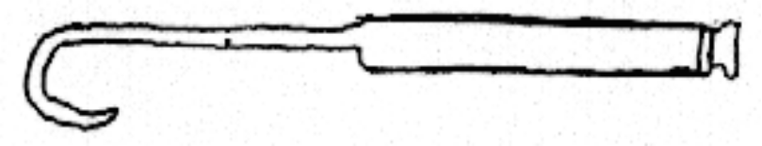

صورة صنارة عمياء وسط:

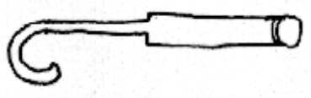
صورة صنارة عمياء صغيرة:

صورة صنارة كبيرة ذات المخطافين:

صورة صنارة وسط ذات المخطافين:
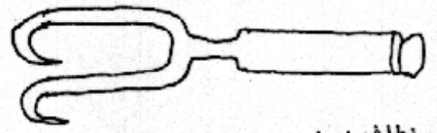

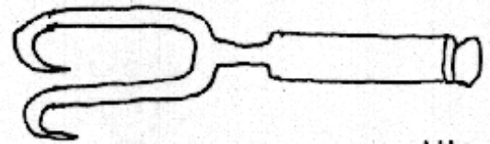
صورة صنارة صغيرة ذات المخطافين:

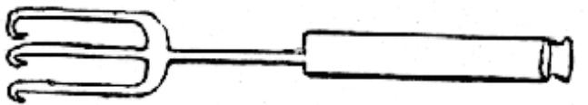
صورة صنارة كبيرة ذات الثلاثة مخاطيف:

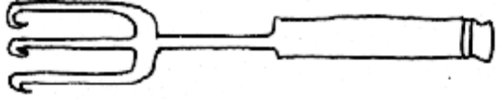
صورة صنارة وسط ذات الثلاثة مخاطيف:

صورة صنارة صغيرة ذات الثلاثة مخاطيف:
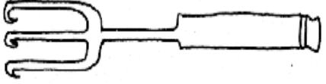

وهذه صور المشارط التي تشق وتسلخ بها السلع والأورام وهي ثلاثة أنواع لأن منها
كباراً ومنها متوسطة ومنها صغار، صورة مشرط كبير:
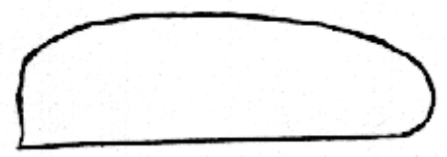

صورة مشرط متوسط:
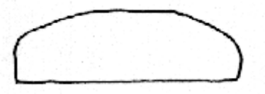

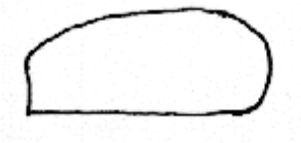
صورة مشرط صغير:

تكون أشفارها التي يشق بها محدودة والأطراف الأخر غير محدودة، وإنما جعلت كذلك ليستعان بها في سلخ السلعة عند خوف قطع عرق أو عصب وليتآنس بها العليل ويجد الراحة قليلاً من الحرقة التي يجدها عند سلخ الورم.
وهذه صورة المخادع⁽¹⁾ وهي ثلاثة أنواع لأن منها كباراً ومنها أوساطاً ومنها صغاراً، صورة مخدع كبير:

صورة مخدع متوسط:
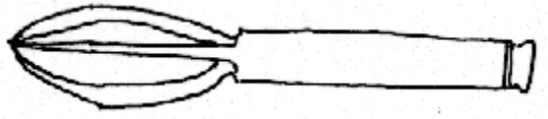

صورة مخدع صغير:
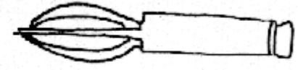

تصنع من نحاس شبه المرود الذي يكتحل به وفي الطرف الواحد شبيه ملعقة عريضة
من طبقتين تكون في رأسها شفرة المبضع مخفية فيه تشبه لسان الطائر تجري إلى داخل
وإلى خارج متى أحببت كما ترى.
صور المباضع التي تستر بين الأصابع عند بط الأورام لا يشعر بها المريض وهي ثلاثة أنواع لأن منها كباراً وأوساطاً وصغاراً، صورة مبضع كبير:
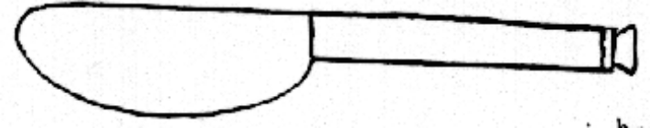

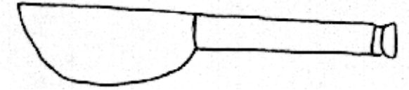
صورة مبضع متوسط:

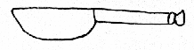
صورة مبضع صغير:

صور المحاجم التي يقطع بها نزف الدم وهي ثلاثة أنواع لأن منها كباراً وأوساطاً وصغاراً، صورة المحجمة الكبيرة:

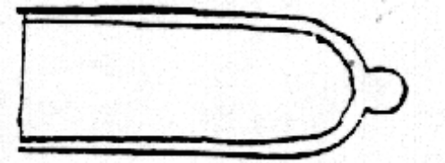

صورة المحجمة المتوسطة:
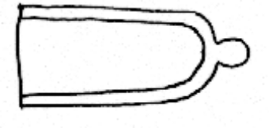

صورة المحجمة الصغيرة:
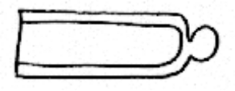

تصنع من نحاس أو من صيني مدورة إلى الطول قليلاً كما ترى وتكون إلى الرقة، ينبغي
أن تكون هذه الأنواع من المحاجم عندك كباراً وصغاراً لتقطع بها الدم بسرعة عند
الضرورة وعندما لا يحضرك دواء، ولكن لا تستعمل في قطع الدم في كل موضع من
البدن وإنما تستعمل في المواضع اللحمية مثل عضل الساق والفخذ وعضل الذراع والثدي والبطن والأربيّة ونحوها من الأعضاء اللحمية الرطبة، وقد تصنع منها آلات أخر صغار تشبه قشور الفستق على هذه الصورة:

يقطع بها الدم إذا نزف من موضع الفصد أو عند قطع عرق أو شريان وقد تصنع
منها مدورة على هذه الصورة:"⁽¹⁾


المناقشة :
في هذا الفصل ذكر الزهراوي أكثر الأدوات الجراحية التي تستخدم في العمل باليد أو الجراحة
والشق على الأورام. ومن المعتقد أن الكثير من هذه الأدوات هي من ابتكار الزهراوي نفسه، وبعضها الآخر من ابتكار الأطباء الذين كانوا قبله، والتي طور بعضا منها.
والأدوات الجراحية التي ذكرها الزهراوي هي:
1- المدسّات Explorers: ذات الأحجام المختلفة، والتي تصنع من الحديد والفولاذ، وهي أشبه ما تكون اليوم بإبرة البزل، ويستخدم المدس لاستقصاء محتوى الكيسات أو الأورام.
2- المسابير Probes: وهي ذات أحجام مختلفة، وتستخدم لسبر النواسير والأورام، وتصنع من النحاس أو من الرصاص حيث أن الأخيرة يمكنها أن تنعطف حين استخدامها لاستقصاء النواسير.
3- الصنانير Hooks: وهي ذات أحجام مختلفة وأشكال عديدة، حيث أن منها
ما يكون مزوداً بخطاف ومنها بخطافين ومنها بثلاثة. وتستخدم لتعليق الأورام حين العمل على استئصالها.
4- المشارط Scalpels: وهي أيضاً ذات أحجام مختلفة، وتستخدم لشق الأورام وتسليخها.
5- المخادع Deceivers: وهي شكل من أشكال المشارط، تصنع من النحاس وطرفها الواحد يشبه الملعقة ويتألف من طبقتين بينهما توضع شفرة مخفية.
6- المباضع الصغيرة التي تستر بين الأصابع: وتستخدم أثناء شق الأورام، تستر
بين الأصابع بحيث لا يمكن للمريض مشاهدتها، وهي ذات أحجام مختلفة.
7- المحاجم cupping vessels: تستخدم لقطع النـزف بسرعة، وهي ذات أحجام مختلفة وتصنع من النحاس.
الخاتمة:
من خلال ما استعرضناه عما ذكره الزهراوي في مجال الأدوات المستخدمة في العمل باليد (الجراحة) نجد أن الزهراوي كان رائدا في مجال هذه الصناعة. وتدل بعض القرائن على أن الزهراوي هو الذي ابتكر معظم ما كان يستعمله من آلات، وإذا كان بعضها معروفاً فهو قد أدخل عليه تحسينات وطوّعه للاستعمال الطبي وجرب فاعليته بنفسه في العمل. وقد شرح الزهراوي في كثير من الأحيان منفعة الآلات التي صوّر أشكالها وبين المادة التي تستعمل في صنعها وطريقة استخدامها، واكتفى في
بعض الأحيان بذكر اسم الآلة التي يتعين الاستعانة بها دون أية تفاصيل أخرى.
***
المصادر والمراجع:

أولاً- العربية :
- ابن أبي أصيبعة، أحمد بن القاسم. عيون الأنباء في طبقات الأطباء، دار مكتبة
الحياة، بيروت.
- ابن سينا، الحسين بن علي. القانون في الطب، دار صادر، بيروت، ثلاثة أجزاء.
- أبو حرب، محمد خير. المعجم المدرسي، 1985، الطبعة الأولى، وزارة التربية، الجمهورية العربية السورية.
- التركماني، يوسف بن عمر. المعتمد في الأدوية المفردة، 1982، دار المعرفة، بيروت.
- د.الحسن، خالد. د.عموري، عبد الوهاب. أمراض العيون، 1983، منشورات جامعة حلب.
- الحلبي، خليفة بن أبي المحاسن. الكافي في الكحل، تحقيق د.محمد ظافر وفائي، د.محمد رواس قلعةجي، 1990، منشورات المنطقة الإسلامية للتربية والعلوم والثقافة، الدار البيضاء.
- الخياط، محمد هيثم والمجموعة. المعجم الطبي الموحد، 1983، ط3، ميدليفانت- سويسرا.
- الرازي، أبو بكر. الحاوي، 1962، ط1، مطبعة مجلس دائرة المعارف العثمانية بحيدر أباد، الدكن، الهند، ثلاثون جزءاً.
- العربي الخطابي، محمد. الطب والأطباء في الأندلس الإسلامية، جزآن، 1988، دار الغرب الإسلامي، بيروت.
- الفيروز آبادي، مجد الدين محمد بن يعقوب. القاموس المحيط، أربعة أجزاء، دار الجيل، بيروت.
- د.كعدان، عبد الناصر. علاج الجراحات عند الزهراوي، 1990، من أبحاث المؤتمر السنوي الرابع عشر لتاريخ العلوم عند العرب المنعقد في إدلب، سوريا.
- د.وفائي، محمد ظافر. أبو القاسم الزهراوي وتأثيره في جراحة العيون، 1983، من أبحاث مؤتمر الطب الإسلامي في الكويت.

ثانيا- الأجنبية:

- Bailey and Love’s Short Practice of Surgery. 20th edn. Revised by A. J. H. Rains and H. D. Ritchie. 1987.
- Dunphy J. E. and Way L. W. Current Surgical Diagnosis and Treatment. 5th edn. 1981.
- Hamarneh S. K. and Sonnedecker G. A Pharmaceutical View of Albucasis al-Zahrawi in Moorish Spain. Leiden, 1963.
- Spink M. S. and Lewis G. L. Albucasis on Surgery and Instruments, the Wellcome Institute of the History of Medicine, London, 1973.
***

